«ΣΤΕΡΕΩΣΗ ΚΑΙ ΣΥΝΤΗΡΗΣΗ ΤΟΥ ΝΑΟΥ ΤΟΥ ΟΛΥΜΠΙΟΥ ΔΙΟΣ ΣΤΗΝ ΑΘΗΝΑ »

Το έργο «Στερέωση και συντήρηση του Ναού του Ολυμπίου Διός στην Αθήνα» εντάχθηκε στο Περιφερειακό Επιχειρησιακό Πρόγραμμα «Αττική 2014 – 2020» με προϋπολογισμό 3.425.870,00 €, χρηματοδότηση από το Ευρωπαϊκό Ταμείο Περιφερειακής Ανάπτυξης με φορέα χρηματοδότησης την Περιφέρεια Αττικής και δικαιούχο την Εφορεία Αρχαιοτήτων Αθηνών (ΕΦΑ Αθηνών) του Υπουργείου Πολιτισμού και Αθλητισμού.

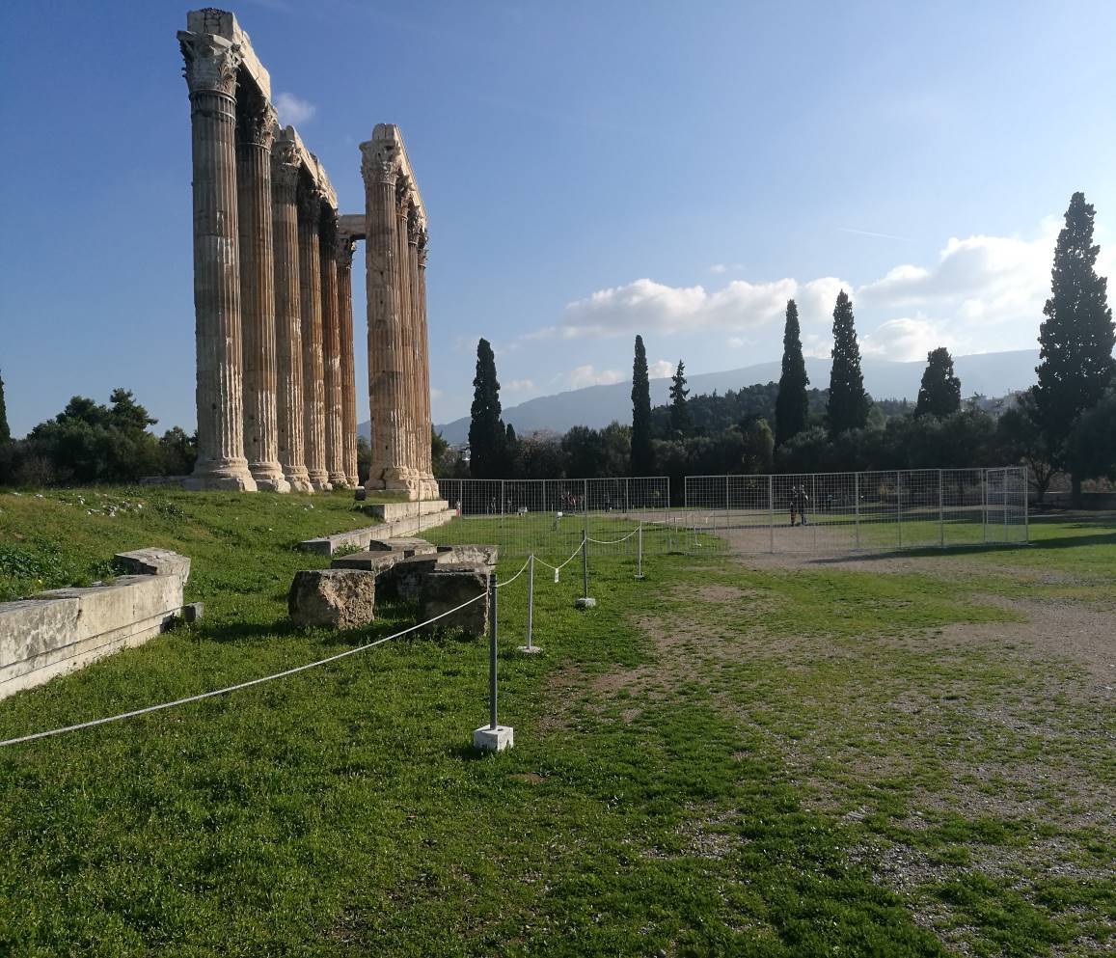

Ο ναός του Ολυμπίου Διός, ανάμεσα στην Ακρόπολη και τον λόφο του Αρδηττού, στις όχθες του Ιλισού, σε ένα από τα αρχαιότερα ιερά της Αθήνας το οποίο σύμφωνα με την αττική παράδοση είχε ιδρυθεί από τον γενάρχη των Ελλήνων Δευκαλίωνα, άρχισε να χτίζεται από τον Πεισίστρατο, γύρω στο 515 π.Χ. και αποπερατώθηκε από τον Αδριανό το 131/2 μ.Χ Ο Αδριάνειος ναός, κορινθιακού ρυθμού, από πεντελικό μάρμαρο, μήκους 110,35μ. και πλάτους 43,68μ., είχε συνολικά 104 κίονες στην περίσταση. Στο πλαίσιο της Πράξης θα γίνουν εργασίες στερέωσης και συντήρησης του ναού με απόλυτο σεβασμό στα δομικά χαρακτηριστικά και τις ιστορικές φάσεις του ώστε να μην αλλοιωθεί η αρχική υπόσταση και η αυθεντικότητά του. Η αποκατάσταση των μελών που έχουν υποστεί βλάβες και η συντήρηση των δομικών υλικών του θα γίνουν σύμφωνα με τις γενικές αρχές που έχουν καθιερώσει οι σύγχρονες αναστηλωτικές εργασίες στην Ακρόπολη. Με την ολοκλήρωση της Πράξης θα διασφαλιστεί η φυσική υπόσταση του ναού, θα αναβαθμιστούν οι πολλαπλές αξίες του και ταυτόχρονα θα δοθούν απαντήσεις σε πλήθος αναπάντητων έως τώρα επιστημονικών ερωτημάτων που αφορούν στην ιστορία και την αρχιτεκτονική του.

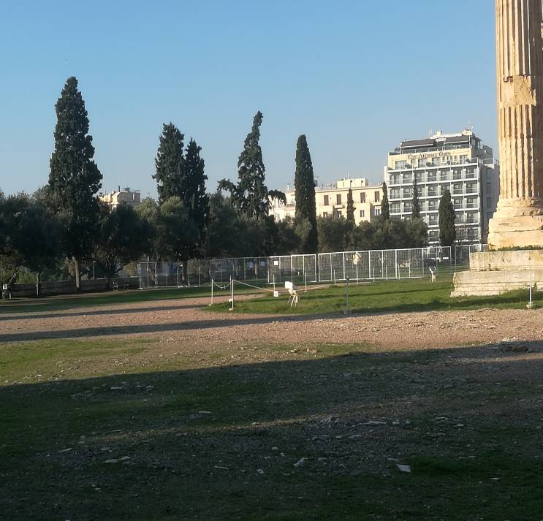Η υλοποίηση του έργου θα συμβάλει στην αναβάθμιση της ποιότητας ζωής στην Αθήνα, με την προστασία και ανάδειξη της πολιτιστικής κληρονομιάς και αναμένεται να ενισχύσει την επιχειρηματικότητα κυρίως στον τομέα του τουρισμού καθώς και την τοπική οικονομία. Επίσης, αναμένεται να υπάρξει εκπαιδευτική ωφέλεια λόγω των καινοτόμων εφαρμογών στερέωσης και συντήρησης και προώθηση της έρευνας και δυνατότητα ανταλλαγής τεχνογνωσίας σε διεθνές επίπεδο. Με τις πρωτοβουλίες για την ενημέρωση του κοινού, ελληνικού και διεθνούς, και με τη διοργάνωση εκπαιδευτικών προγραμμάτων για μαθητές και σπουδαστές όλων των βαθμίδων θα ευαισθητοποιηθεί η κοινή γνώμη σε θέματα προστασίας και ανάδειξης της πολιτιστικής κληρονομιάς. Ο αρχαιολογικός χώρος του Ολυμπιείου θα λειτουργήσει όχι μόνο ως χώρος δια βίου μάθησης και μνήμης, αλλά και ως χώρος εμπειριών, ως τόπος συζήτησης που θα επιτρέπει στους επισκέπτες να προχωρούν στις δικές τους αυθόρμητες και απρόβλεπτες ανακαλύψεις για τον κόσμο και τον εαυτό τους.

